第一种方式：
工作联系单：描述清楚单位背景和理由（不要照抄）、先过审核熊婧-吴媛-周明玥-再过领导-宋明-张组法-胡丹
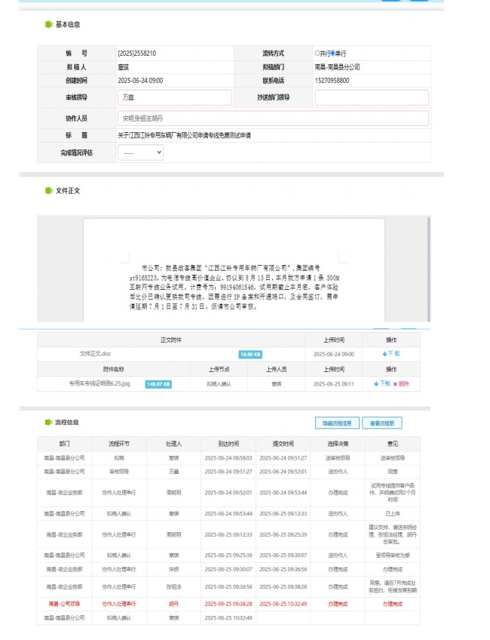

第二种方式：
直接走合同和转开通，开通后，同步走工作联系单申请待验收，在归档计费前通过工单截图甩单申请待验收（试用时间更长）
工作联系单格式如下：
市公司：
关于我县与南昌**有限公司签订专线协议，因**原因，为此向公司领导申请待验收归档计费，望领导审批为感！
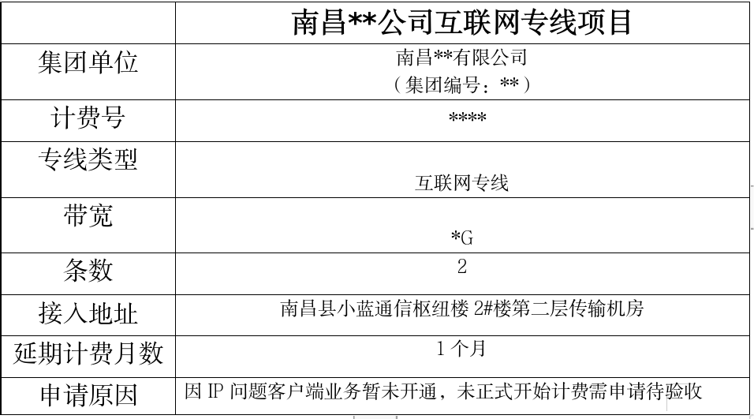

待验收规则
1、非项目类（单条）：
（1）AB类单位待验收时间不超过3个月期限；
（2）CD类单位原则上可待验收1个月，开通次月须计费；
2、批量项目类：待验收时间不超过3个月期限，如因客户侧或第三方厂家原因需超3个月期限的，须由客户或第三方厂家出具说明函件，并与集客部分管经理、部门经理、副总经理汇报后，方可申请待验收（不分集团单位等级）原则上最长不超6个月；
3、省公司集团单位发展专线待验收，非区县客情，不建议区县代走待验收审批工单；
4、待验收申请的工单标题和内容的注意事项：
（1）不写超出当月期限的预计验收计费时间；
（2）不出现“试用”、“测试”等字眼；
（3）未超3个月待验收期限不出具客户函件；
（4）标题中标准写法应为“xxx单位待验收申请”；
（5）内容中标准写法应为“客户未验收”；
5、超3个月AB类单位及超1个月CD类单位待验收专线不核算专线任务量，如遇特殊情况需提前走工单报备至业务负责人、集客部分管经理、部门经理、副总经理处；

